Пудова Анна Александровна
БОУ НМР ВО "Лесютинская ООШ"
Учитель

Конспект урока по информатике
Тема урока: Оптимальное моделирование

Цели урока:
- образовательная – познакомить учащихся с понятием «оптимальное моделирование», показать учащимся построение математической модели, построить математическую модель в Excel;
- развивающая – развить у учащихся память, внимание, логическое мышление, сообразительность, аккуратность в записи;
- воспитывающая – воспитание самостоятельности, усидчивости, уверенности в своих возможностях, интереса к предмету.
Оборудование: учебник, классная доска, компьютер, карточки с заданиями.
План урока (40 мин.)
- Организационный момент – 1 мин.
- Постановка целей урока – 3 мин.
- Введение нового материала – 15 мин.
- Первичная проверка знаний – 18 мин.
- Постановка домашнего задания – 1 мин.
- Подведение итогов урока – 2 мин.
Ход урока

- Организационный момент – 1 мин.
Здравствуйте, садитесь.
- Постановка целей урока – 3 мин.
На доске написана тема урока: оптимальное моделирование. Вы знакомы с этим понятием?
Учащиеся: нет.
Это понятие для вас новое. Значит сегодня на уроке мы должны….?
Учащиеся: узнать что такое оптимальное моделирование.
Что ещё?
Учащиеся: может быть свойства моделирования.
На уроке мы с вами попробуем решить задачу с помощью оптимального моделирования сначала в тетрадях, затем выполним задание на компьютере, а дома вы выполните задание уже самостоятельно.
- Введение нового материала – 18 мин.
Сегодня мы знакомимся с оптимальным планированием. Объектами планирования могут быть самые разные системы: деятельность дельного предприятия, отрасли промышленности или сельского хозяйства, региона, наконец, государства. Постановка задачи планирования выглядит следующим образом:
  - имеются некоторые плановые показатели: х, у и другие;
  - имеются некоторые ресурсы: R1, R2 и другие, за счет которых эти плановые показатели могут быть достигнуты. Эти ресурсы практически всегда ограничены;
  - имеется определенная стратегическая цель, зависящая от значений х, у и других плановых показателей, на которую следует ориентировать планирование.
Нужно определить значение плановых показателей с учетом ограниченности ресурсов при условии достижения стратегической цели. Это и будет оптимальным планом.
Приведем примеры. Пусть объектом планирования является детский сад. Ограничимся лишь двумя плановыми показателями: числом детей и числом воспитателей. Основными ресурсами деятельности детского сада являются размер финансирования и площадь помещения. А каковы стратегические цели? Естественно, одной из них является сохранение и укрепление здоровья детей. Количественной мерой такой цели является минимизация заболеваемости воспитанников детского сада.
Если мы хотим использовать компьютер для решения задачи оптимального планирования, то нам снова нужно построить математическую модель.
Вам даны листы с задачей. Читаем задачу: школьный кондитерский цех готовит пирожки и пирожные. В силу ограниченности емкости склада за день можно приготовить в совокупности не более 700 изделий. Рабочий день в кондитерском цехе длится 8 часов. Если выпускать только пирожные, за день можно произвести не более 250 штук, пирожков же можно произвести 1000, если при этом не выпускать пирожных. Стоимость пирожного вдвое выше, чем пирожка. Требуется составить дневной план производства, обеспечивающий кондитерскому цеху наибольшую выручку.
Построим математическую модель задачи.
К доске вызывается ученик.
Учитель: что здесь является плановыми показателями?
Учащиеся: плановыми показателями являются:
х - дневной план выпуска пирожков;
у - дневной план выпуска пирожных.
Учитель: что в этом примере можно назвать ресурсами производства?
Учащиеся: длительность рабочего дня — 8 часов;
вместимость складского помещения — 700 мест.
Предполагается для простоты, что другие ресурсы (сырье, электроэнергия и пр.) не ограничены.
Получим соотношения, следующие из условий ограниченности времени работы цеха и вместимости склада, то есть суммарного числа изделий.
Из условия задачи следует, что на изготовление одного пирожного затрачивается в 4 раза больше времени, чем на изготовление одного пирожка. Если обозначить время изготовления пирожка — t мин, то время изготовления пирожного будет равно 4t мин. Значит, суммарное время на изготовление х пирожков и у пирожных равно
tx + 4ty = (x + 4y)t.
Но это время не может быть больше длительности рабочего дня. Отсюда следует неравенство:
(х + 4y)t 8 • 60
или
(x + 4y)t 480.
Легко вычислить t — время изготовления одного пирожка. Поскольку за рабочий день их может быть изготовлено 1000 штук, то на один пирожок затрачивается 480/1000 = 0,48 мин. Подставляя это значение в неравенство, получим:
(х + 4у) • 0,48 480.
Отсюда:
х + 4у 1000.
Ограничение на общее число изделий дает совершенно очевидное неравенство:
х + у 700.
К двум полученным неравенствам следует добавить условия положительности значений величин хну (не может быть отрицательного числа пирожков и пирожных). В итоге мы получаем систему неравенств:
х+4у 1000;
х + у 700;
х > 0;
у >0.
Что является целью в задаче: получению максимальной выручки. Выручка - это стоимость всей проданной продукции. Пусть цена одного пирожка — r рублей. По условию задачи, цена пирожного в два раза больше, то есть 2r рублей. Отсюда стоимость всей произведенной за день продукции равна
rх + 2rу = r(х + 2у).
Будем рассматривать записанное выражение как функцию от х, у:
f(x,y) = r(х + 2у).
Она называется целевой функцией.
Поскольку значение г - константа, то максимальное значение f(x,y) будет достигнуто при максимальной величине выражения (х + 2у). Поэтому, в качестве целевой функции можно принять
f(x,y) = х + 2у.
Ставим тире и пишем – целевая функция.
- Первичная проверка знаний – 18 мин.
Учитель выдает листы с заданием: объясняет, что нужно представить на компьютере решение рассматриваемой задачи, т.е. составить дневной план производства, обеспечивающий кондитерскому цеху наибольшую выручку.
Учитель смотрит за работой учащихся, подходит к каждому ученику, помогает, если что непонятно.
Учащиеся, работавшие самостоятельно и выполнившие задание верно, получают отметки за урок.

Использование MS Excel для решения задачи оптимального планирования

Воспользуемся тем, что в программу Excel возможности решения задач математического программирования заложены, и можно находить решение, не владея его механизмом.
Средство, о котором идет речь, называется «Поиск решения». Соответствующая команда находится в меню Сервис. «Поиск решения» — одно из самых мощных средств ТП Excel, и мы не будем даже пытаться освоить все его возможности. Покажем на рассмотренном нами простейшем примере («пирожки и пирожные»), как воспользоваться указанным средством.
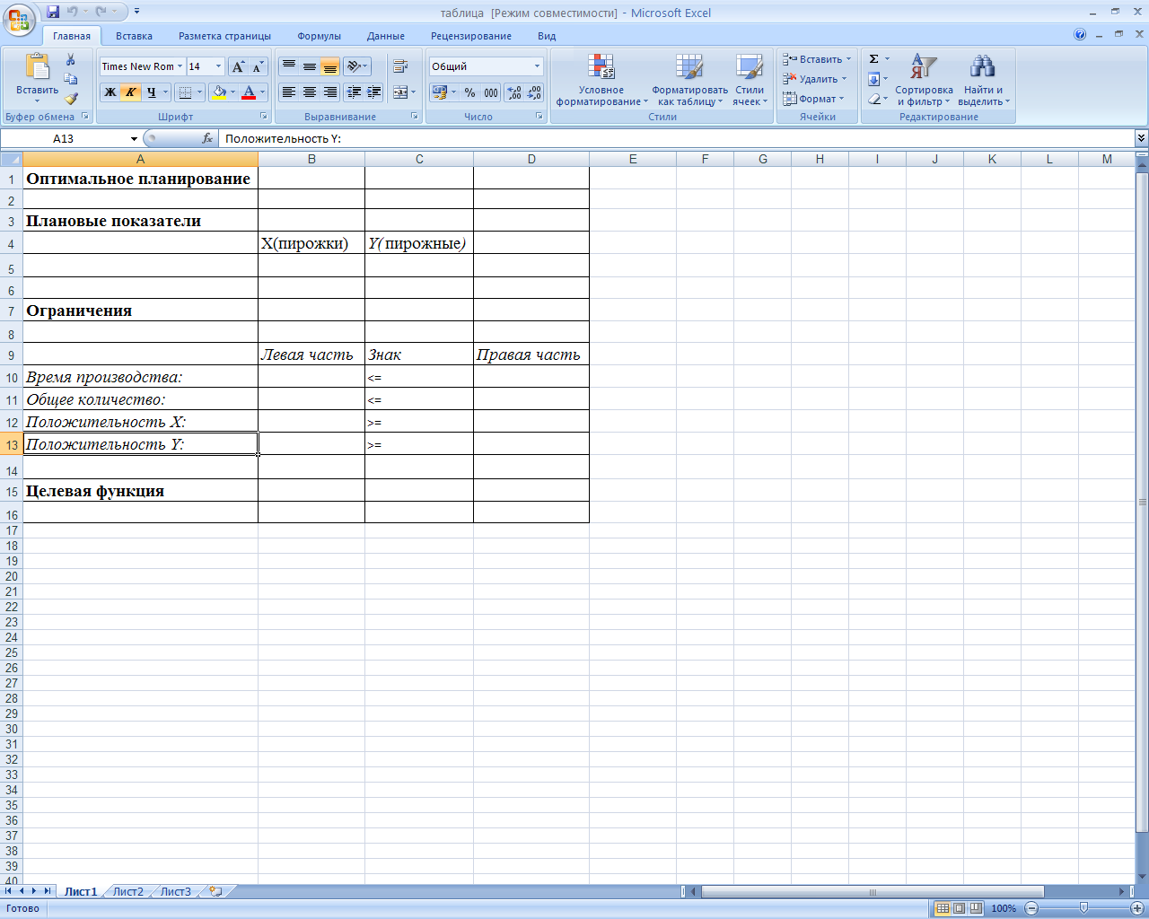
Вначале надо подготовить электронную таблицу к решению задачи оптимального планирования.

Ячейки В5 и С5 зарезервированы соответственно для значений х (план по изготовлению пирожков) и у (план по изготовлению пирожных). Ниже этих ячеек представлена система неравенств,
$\begin{aligned}\begin{aligned}\left\{x+4y≤\text{1000} | \right.\left\{x+y≤\text{700} | \right.\left\{x≥0 | \right.\end{aligned} \\ \end{aligned}$

определяющая ограничения на искомые решения. Неравенства разделены на левую часть (столбец В) и правую часть (столбец D). Знаки неравенств в столбце С имеют чисто оформительское значение. Целевая функция f(x,y) = х + 2у занесена в ячейку В15.
Теперь следует вызвать программу оптимизации «Поиск решения» и сообщить ей, где расположены данные. Для этого надо выполнить команду => Сервис => Поиск решения. На экране откроется соответствующая форма
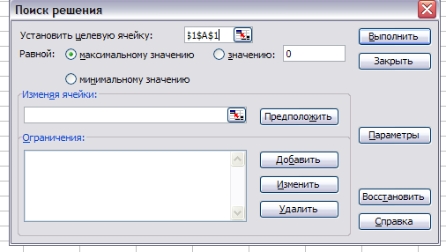

Далее надо выполнить следующий алгоритм:

- Ввести координату ячейки с целевой функцией. В нашем случае это В15. (Заметим, что если перед этим установить курсор на ячейку В15, то ввод произойдет автоматически).
- Поставить отметку «максимальному значению», то есть сообщить программе, что нас интересует нахождение максимума целевой функции.
- В поле «Изменяя ячейки» ввести B5:C5, то есть сообщить, какое место отведено под значения переменных - плановых показателей.
- В поле «Ограничения» надо ввести информацию о неравенствах-ограничениях, которые имеют вид B10<=D10;B11<=D11; B12>=D12; B13>=D13. Ограничения вводятся следующим образом:
=> щелкнуть по кнопке «Добавить»;
в появившемся диалоговом окне «Добавление ограничения» ввести ссылку на ячейку В10, выбрать из меню знак неравенства <= и ввести ссылку на ячейку D10; снова щелкнуть по кнопке «добавить» и аналогично ввести второе ограничение B11<=D11 и так далее. В конце надо щелкнуть на кнопке ОК.
- Закрыть диалоговое окно «Добавление ограничения».
Снова появится форма «Поиск решения»

- Задача является линейной (это многократно облегчит программе ее решение). Для этого следует щелкнуть по кнопке «Параметры» — появится форма «Параметры поиска решения»

- Выставим флажок на переключателе «Линейная модель».
Следует щелкнуть по кнопке ОК, что возвратит нас в форму «Поиск решения».
- Вся информация введена. Далее надо щелкнуть по кнопке «Выполнить» — мгновенно в ячейках В5 и С5 появится оптимальное решение (числа 600 и 100), а также число 800 в ячейке В15 — максимальное значение целевой функции.
Результат решения задачи:

Итак, в результате применения инструмента «Поиск решения», мы получим следующий оптимальный план дневного производства кондитерского цеха: нужно выпускать 600 пирожков и 100 пирожных. Эти плановые показатели соответствуют положению точки В.

В этой точке значение целевой функции f(600,100) = 800. Если один пирожок стоит 2 рубля, то полученная выручка составит 1600 рублей.

Результаты сохраните в свою папку (С:\<КЛАСС>\) с именем OPTIM1
<ФАМИЛИЯ>.XLS

- Постановка домашнего задания – 1 мин.
Каждому ученику выдается карточка с заданием на дом.
Домашнее задание: построить математическую модель.
Школьный кондитерский цех работает по 8 часов в день.
Решить задачу о школьном кондитерском цехе, рассмотренную в новой постановке. Пусть цех производит четыре вида продукции:
- пирожки (максимально возможно произвести 2000 штук в день, если ничего больше не производить);
- шанежки (максимальный выпуск 1500 штук в день);
- булочки (максимальный выпуск 1200 штук в день);
• пирожные (максимальный выпуск 700 штук в день).
Соотношение стоимости изделий таково: пирожок/булочка — 2/1; пирожок/шанежка — 1/2; пирожок/пирожное —1/4.
Емкость склада равна 1100 изделий независимо от их вида.
Составить оптимальный план выпуска продукции исходя из той же цели — достижения максимальной выручки цеха. При решении задачи использовать средство Excel «Поиск решения».
Учитель: построить математическую модель задачи, если есть компьютеры дома, то проверить и решить задание в Excel.
- Подведение итогов урока – 2 мин.
В конце учитель подводит итог урока: что нового мы узнали на уроке, чему научились за урок.

